**Unity3D教程：用快捷键控制物体的激活状态**

Posted on 2013年02月17日 by U3d / [Unity3D 软件操作](http://www.unitymanual.com/category/manual/unity3d-%e8%bd%af%e4%bb%b6%e6%93%8d%e4%bd%9c)/被围观 238 次

[**Unity3D**](http://www.unitymanual.com)中我们在调试的时候，经常会把一些物体设置成未激活状态，如下图一样，但是当物体有子物体的时候总会有这个提示框，让后再去点这个框，总会觉的有些麻烦，以下快捷键就会很快实现这个功能：

[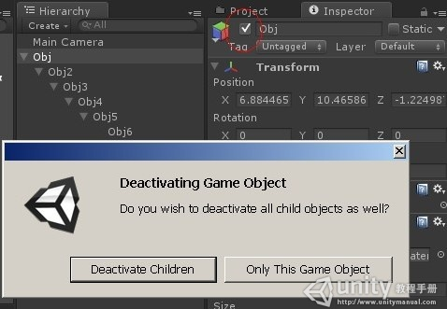](http://www.unitymanual.com/wp-content/uploads/2013/02/11.jpg)

Unity3D教程：用快捷键控制物体的激活状态

脚本加注释：

using UnityEngine;  
using UnityEditor; //需要引入这个，还有这个脚本要放在Editor文件夹里才会生效  
using System;  
//ScriptableObject 这个可以不用挂在物体上  
public class MyUtil : ScriptableObject  
{  
// 这个字符串是在菜单栏里新建了一个Custom，点开后Useful Tool 然后是[color=#008ef1][color=#000000]Enable\Disable Multi,%#h 代表的是ctrl+shift+h 快捷键组合[/color][/color]  
public const string MENU_DISABLE_MULTI_GAMEOBJ = "Custom/Useful Tool/Enable\\Disable Multi GameObj %#h";//这个是设置选中物体及其子物体的激活状态  
public static void EnableODisableChildNote (Transform parent, bool enable)  
{  
parent.gameObject.active = enable;  
for (int i = 0; i < parent.childCount; i++) {  
Transform child = parent.GetChild (i);  
if (child.childCount != 0) {  
EnableODisableChildNote (child, enable);  
} else {  
child.gameObject.active = enable;  
}  
}  
}  
//这个是设置这个命令什么时候可用，只有在选中一个gameobject的时候，这个命令才会生效，也就是只有选中一个或多个物体的时候快捷键才会起作用  
[MenuItem(MENU_DISABLE_MULTI_GAMEOBJ, true)]  
static bool ValidateSelectEnableODisable ()  
{  
GameObject[] gos = GetMultiSelectedGameObject () as GameObject[];  
if (gos == null) {  
return false;  
}  
if (gos.Length == 0) {  
return false;  
}  
return true;  
}  
//这个就是执行命令的函数了，找到选中的物体，及其所有子物体，然后设置他们的激活状态，  
[MenuItem(MENU_DISABLE_MULTI_GAMEOBJ)]  
static void SelectEnableODisable ()  
{  
GameObject[] gos = GetMultiSelectedGameObject () as GameObject[];  
// Undo.RegisterUndo (gos, "EnableODisable GameObject");  
bool enable = !gos [0].active;  
foreach (GameObject go in gos) {  
EnableODisableChildNote (go.transform, enable);  
}  
}  
//返回选中的gameobject  
static GameObject[] GetMultiSelectedGameObject ()  
{  
return Selection.gameObjects;  
}  
}

选中物体后，这个命令可以执行。

[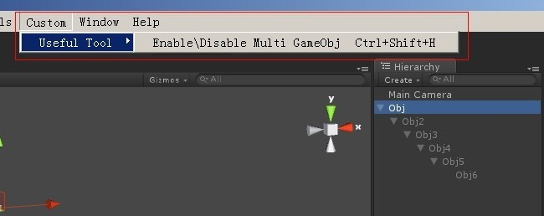](http://www.unitymanual.com/wp-content/uploads/2013/02/2.jpg)

Unity3D教程：用快捷键控制物体的激活状态

当没有物体选中的时候，这个命令就不能用了。

[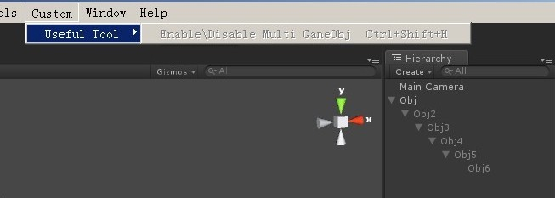](http://www.unitymanual.com/wp-content/uploads/2013/02/31.jpg)

Unity3D教程：用快捷键控制物体的激活状态

最重要的是，这个脚本要放在Editor里。

[Unity3D教程：用快捷键控制物体的激活状态](http://www.unitymanual.com/wp-content/uploads/2013/02/41.jpg)

Unity3D教程：用快捷键控制物体的激活状态